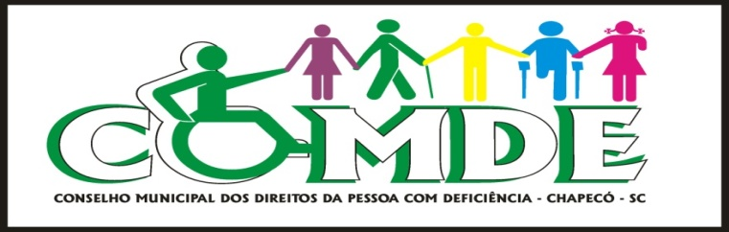

Av. Nereu Ramos, 75 D, Edifício CPC,
7º Andar, Salas 705 e 707, Bloco B,
Centro - Chapecó/SC
Fone (49) 2049 – 9264 – 98401463
conselhos@chapeco.sc.gov.br

CONVOCAÇÃO

O Presidente do COMDE – Conselho Municipal dos Direitos da Pessoa com Deficiência do município de Chapecó – SC, no uso de suas atribuições legais que lhe confere a Lei Municipal nº 4.878 de 21 de setembro de 2005 e a Lei nº 6.043 de 22 de junho de 2011, CONVOCA o Sr. (a) Conselheiro(a) para Reunião Ordinária deste Conselho.

Data: 01/03/2018 Horário: 13h30min
Local: Edifício CPC - sala 705B

PAUTA:

Leitura e aprovação da Pauta;

Leitura e aprovação da Ata da reunião anterior;

Justificativas de ausência de Conselheiros (as); Morgana Orso dos Santos, Gilmar Cortina.
- Correspondências Recebidas:
- Ofício: ADM/ADEVOSC – 004/2018 informando as sugestões de ações, levantadas pelos seus usuários e/ou associados, a serem incluídas no planejamento anual do conselho.
- Ofício: SESAU/GAF – 98/2018 respondendo sobre a falta de medicamentos e insumos nas Unidades Básicas de Saúde.
- Memorando: GERTRANSPORTE em resposta ao ofício 037/2017 sobre as providências com relação aos estacionamentos prioritários
- Correspondências Expedidas:

Eleição complementar do COMDE conforme Edital 0002/2017: “Ficam convocados representantes de órgãos não governamentais de Conselhos de Categorias Profissionais com sede no Município, relativo à Acessibilidade Universal.” Apresentação da entidade inscrita, processo eleitoral;
- Comissões: relato dos trabalhos das comissões, agendas, e inclusão de conselheiros;
- Planejamento: construção do plano de ação anual, embasado nas sugestões de ações trazidas pelos conselheiros;
- Informes gerais.

Chapecó, SC, em 27 de fevereiro de 2018

Alceu Kuhn
Presidente do COMDE

